**Manual Usuario**

**Control Cfdi de Proveedores**

Una vez recibido del proveedor los xml correspondientes al cfdi de la factura y/o Pago, se procede a:

1. Cargar XML recibido de los proveedores:
   1. Abrir el modulo Contabilidad Electrónica

Ruta: Inicio->Clases de usuario->México->Contabilidad Electrónica

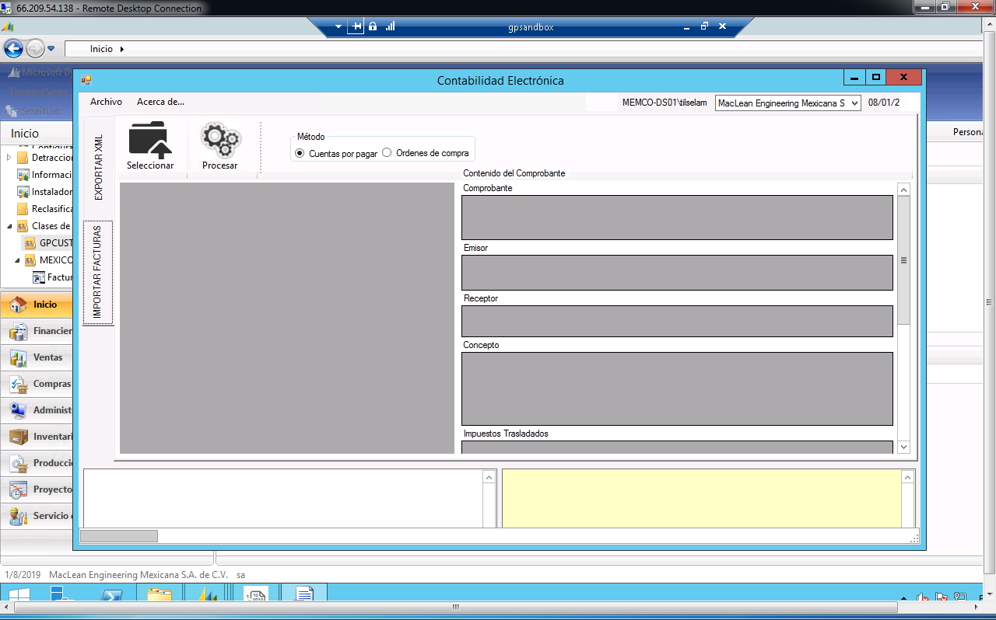

* + 1. Seleccione la solapa IMPORTAR FACTURAS, ubicada en el lateral izquierdo de la ventana,
    2. Presione el bóton ,
       1. Se visualizará la ventana Abrir, donde debe buscar el(los) archivo(s) XML(s) a cargar, los cuales se deben encontrar en la ruta:

C:->ContabilidadElectronica->archivosMacEng->ParaCargaAGP.

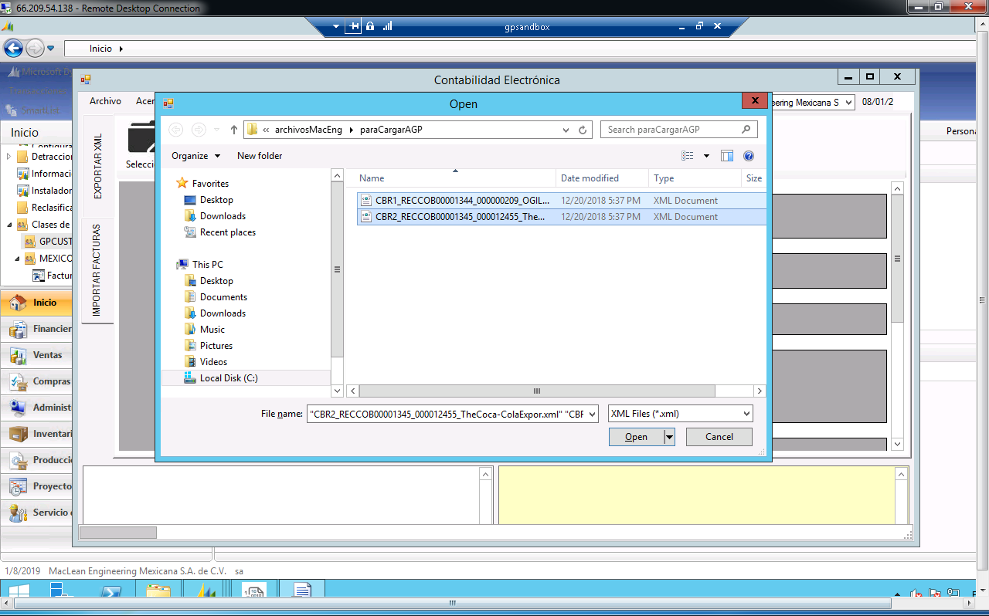

* + - 1. Después de seleccionados, presionar el botón Open.
      2. Se cargará en la ventana anterior y se visualizará en la casilla inferior derecha, las observaciones, en el caso de ser correcta se verá:

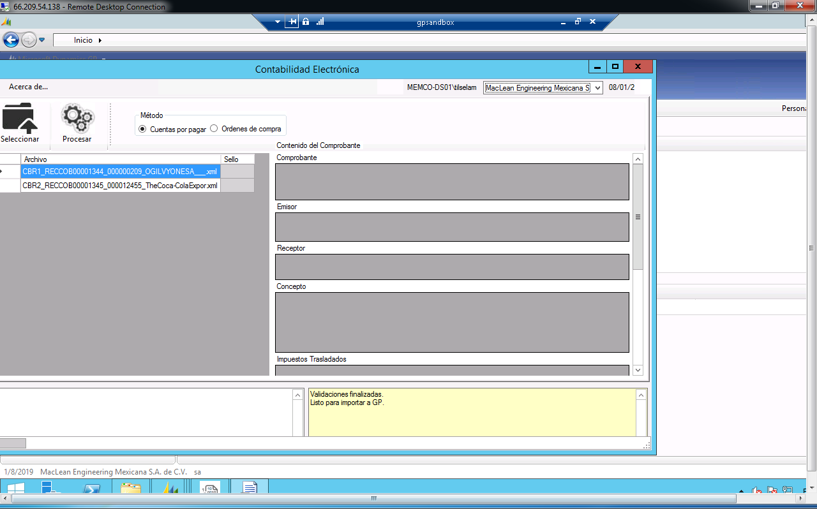

* + - 1. Presione el botón Procesar, una vez procesado, al pie de la ventana en la casilla inferior derecha se verán las observaciones por documento.
         1. Para el Caso de Facturas, este proceso debe asociar automáticamente el cfdi que corresponda a cada factura, si esto no sucede, puede asociar el cfdi manualmente realizando los pasos a bajos detallados.
         2. Para el Caso de Pagos, la asociación del cfdi debe manual realizando los pasos a continuación detallados.

1. Asociar Cfdis a Facturas y/o Pagos:

Actualmente se puede realizar este proceso de 3 formas diferentes, las cuales a continuación se indican:

* 1. En la ventana de Consulta:

Ruta:

* + 1. Compras->Consulta->Transacciones por Proveedor
       - 1. Seleccione el proveedor,
         2. En la lista de documentos, ubique el pago o factura a asociar el Cfdi,
         3. Selecciones con el mouse, en la parte superior de la lista el titulo ***Número de documento***, inmediatamente se visualizará una nueva ventana con los datos del documento seleccionado,
         4. En el menú colgante seleccionar Adicional->Datos Contabilidad Electrónica, Se visualizara la siguiente ventana,

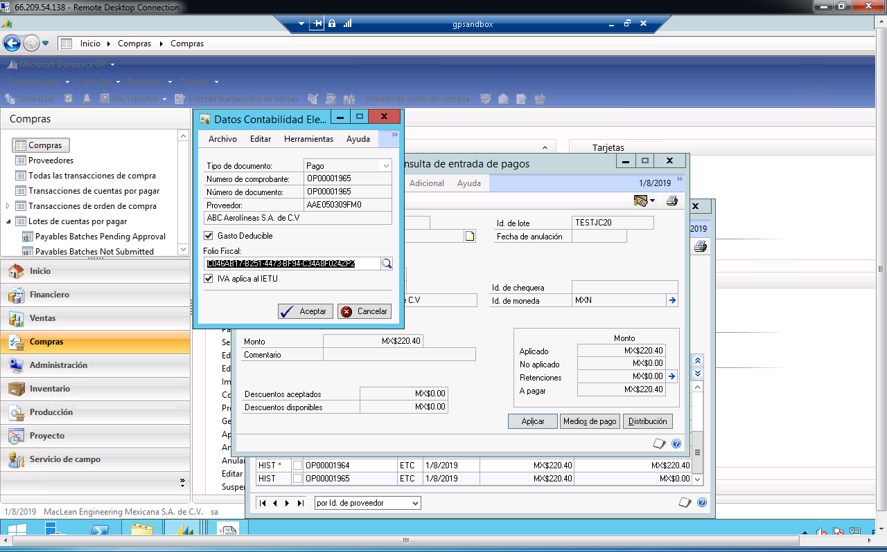

Para seleccionar el cfdi, debe posicionarse en la casilla Folio Fiscal, y presionar la lupa, la cual visualizará una ventana con los cfdis, pendientes por asignar del proveedor seleccionado,

Seleccione el cfdi que corresponde.

Presione el botón Aceptar para guardar.

* + 1. Compras->Consulta->Transacciones por documento
       - 1. En la ventana seleccione Todo o Desde/Hasta un rango de Números de documentos,
         2. En la lista de documentos, ubique el pago o factura a asociar el Cfdi,
         3. Selecciones con el mouse, en la parte superior de la lista el titulo ***Número de documento***, inmediatamente se visualizará una nueva ventana con los datos del documento seleccionado,
         4. En el menú colgante seleccionar Adicional->Datos Contabilidad Electrónica, Se visualizara la siguiente ventana,



Para seleccionar el cfdi, debe posicionarse en la casilla Folio Fiscal, y presionar la lupa, la cual visualizará una ventana con los cfdis, pendientes por asignar del proveedor seleccionado,

Seleccione el cfdi que corresponde.

Presione el botón Aceptar para guardar.

* 1. Desde un Smartlist ,

Ruta:

* + 1. Smartlist->Compras-> Control de facturas y pagos de compras con Folio Fiscal,

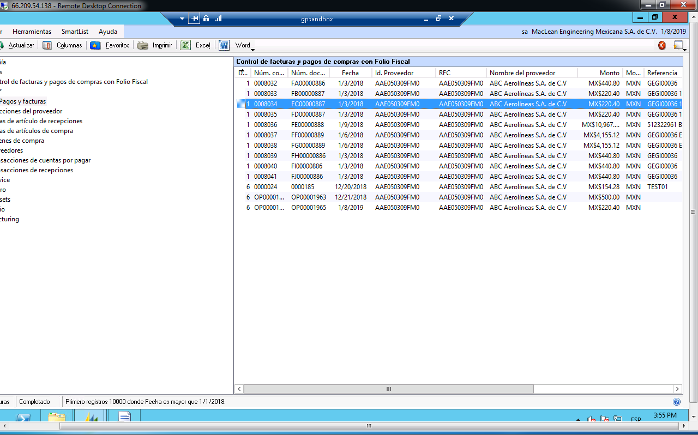

con las columnas

* + - * 1. Tipo de Documento,
        2. Núm. Comprobante (Asignado en GP)
        3. Núm. Documento (Asignado por el proveedor),
        4. Fecha,
        5. Id. Proveedor,
        6. Nombre del proveedor,
        7. Monto,
        8. Moneda,
        9. Referencia (lo toma una vez asociado el Folio Fiscal),
        10. RFC del proveedor,
        11. Folio Fiscal (lo toma una vez asociado el Folio Fiscal),
        12. Método de Pago (lo toma una vez asociado un Folio Fiscal),
        13. Observaciones, indica si los documentos se aplicaron correctamente.

Ubique en el Smartlist el documento,

Presione el botón ir, con el icono 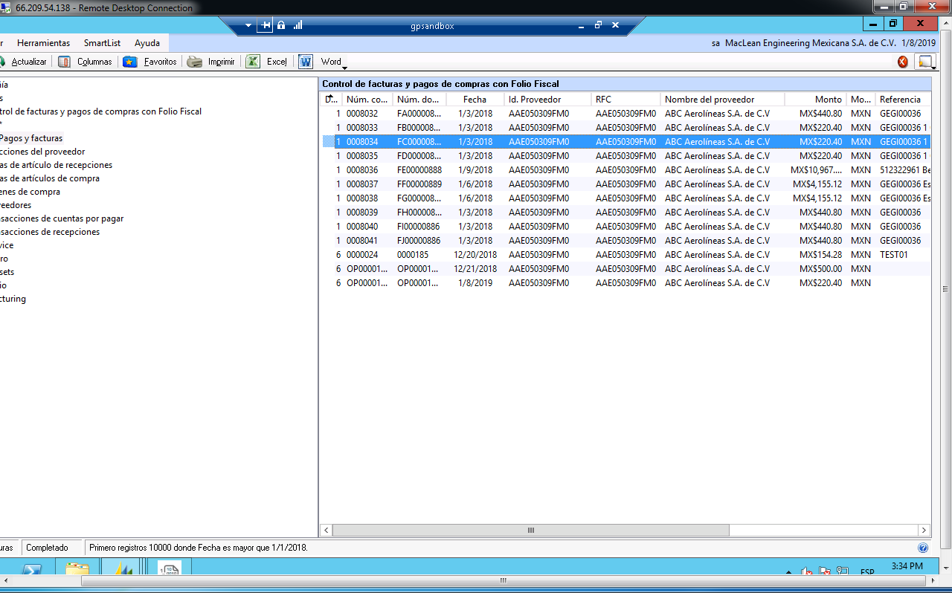, luego la opción Consulta de transacciones ctas. Por pagar por proveedor.

Continúe con los pasos indicados en la sección 2.a.i